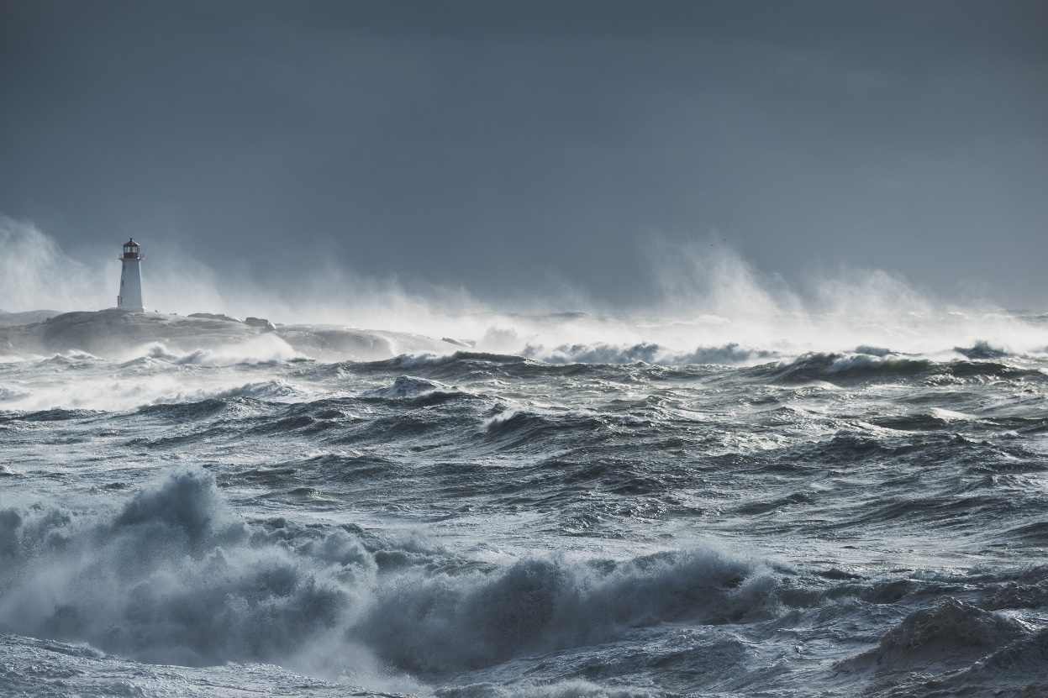
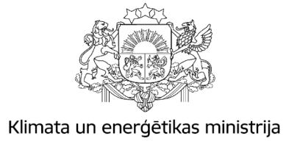
08.2024.
Informatīvais ziņojums
Par Latvijas iemaksas veikšanu Apvienoto Nāciju Organizācijas Vispārējās konvencijas par klimata pārmaiņām Zaudējumu un postījumu fondā
PROJEKTS

Konteksts
Informatīvais ziņojums “Par Latvijas iemaksas veikšanu Apvienoto Nāciju Organizācijas Vispārējās konvencijas par klimata pārmaiņām Zaudējumu un postījumu fondā” ir sagatavots lēmuma pieņemšanai par vienreizējas iemaksas veikšanu no valsts budžeta līdzekļiem jaunizveidotajā Apvienoto Nāciju Organizācijas Vispārējās konvencijas par klimata pārmaiņām (turpmāk – Konvencija) Zaudējumu un postījumu fondā (Loss and Damage Fund) (turpmāk – LnD fonds).
Latvijas veiktā iemaksa LnD fondā būs nozīmīgs solis, lai veicinātu Latvijas ieguldījumu starptautisko klimata mērķu sasniegšanā un drošībā, it īpaši klimata pārmaiņu radīto seku mazināšanai, atbalstot pasākumus klimata pārmaiņu izraisīto zaudējumu un postījumu jomā. Latvija ir apņēmusies sasniegt klimata mērķus līdz 2030. gadam un klimatneitralitāti līdz 2050. gadam, tajā skaitā starptautisko saistību izpildi klimata pārmaiņu jomā Konvencijas Parīzes nolīguma ietvaros, kas paredz siltumnīcefekta gāzu (turpmāk – SEG) emisiju samazināšanu un pielāgošanos klimata pārmaiņām, kā arī finanšu plūsmu virzību saskaņā ar izvirzīto kursu uz mazākām SEG emisijām un klimatnoturīgu attīstību.

Zaudējumu un postījumu fonds
Par atsevišķa LnD fonda nepieciešamību tika nolemts Konvencijas divdesmit septītajā Pušu konferencē (turpmāk – COP) 2022. gadā (COP27) ar mērķi palīdzēt attīstības valstīm, kuras ir īpaši neaizsargātas pret klimata pārmaiņu negatīvajām sekām, reaģēt uz ekonomiskiem un neekonomiskiem zaudējumiem un postījumiem.
COP28 laikā 2023. gadā tika pieņemts lēmums pieņemt COP27 laikā izveidotās pārejas komitejas rekomendācijas par LnD darbības nosacījumiem, kas virzītu LnD izveidošanas procesu turpmāko lēmumu pieņemšanai COP29 laikā.
LnD fonda mērķis ir finansiāli atbalstīt pasākumus, kas ir saistīti ar klimata pārmaiņu nelabvēlīgo ietekmi, tostarp ekstrēmiem laikapstākļiem un ilgtermiņa klimata pārmaiņu sekām.
Līdz ar iesaistīšanos LnD fonda darbībā un iemaksas veikšanu tiks sniegts ieguldījums un risināti vairāki globālo klimata pārmaiņu un ar drošību saistītie jautājumi, ietverot Latvijas starptautisko saistību izpildi, tai skaitā:
- klimata pārmaiņu radīto seku novēršana, dabas katastrofas tādas, kā plūdi, sausums, vētras u.c. visvairāk neaizsargātajās attīstības valstīs ar vismazāk aizsargātākām iedzīvotāju grupām, kas ir vismazāk ietekmējušas šobrīd novērotās klimata pārmaiņas;
- migrācijas mazināšana klimata pārmaiņu izraisīto seku dēļ;
- neaizsargāto valstu valdību spēju stiprināšana dabas katastrofu pārvaldībā, ieskaitot plānošanu ārkārtējos gadījumos un to īstenošanu, klimata noturīgu būvju rekonstrukcijas un atjaunošanas pasākumi, informācijas un datu iegūšana un apstrāde;
- humānā palīdzība, ieskaitot cilvēku veselības un kapacitāšu uzlabošanā;
- informācijas un datu apkopošana par klimatu pārmaiņām un ekstremāliem laika apstākļiem;
- tiks nodrošināta Latvijas starptautisko saistību izpilde klimata finansējuma sniegšanā attīstības valstīm, kas ir svarīgs nosacījums Apvienoto Nāciju Organizācijas Konvencijas Parīzes nolīguma 2. panta 1. punkta (c) apakšpunkta un 9. panta saistību izpildē, ņemot vērā, ka Latvija līdz šim ir sniegusi ierobežotu atbalstu attīstības valstīm;
- tiks veicināta Latvijas Attīstības sadarbības politikas pamatnostādnēs 2021-2027. gadam noteikto mērķu sasniegšana, ieskaitot atbalsta sniegšanu vismazāk attīstītām valstīm, tai skaitā Āfrikas reģionu valstīm;
- tiks veicināta Latvijas uzņēmēju iesaiste LnD fonda projektos;
- tiks veicināta Latvijas atpazīstamība klimata pārmaiņu jautājumu risināšanā starptautiskā vidē.
Kopumā LnD fonda darbībai jau ir iezīmēts 661 milj. ASV dolāru, ko veidos jau plānotās iemaksas no 19 attīstītām un brīvprātīgo iemaksu veicēju valstīm. Starp valstīm, kuras jau paziņojušas par atbalstu LnD fondam ir Igaunija ar ieguldījumu 50 000 euro apmērā, Slovēnija ar 1,5 miljonus euro, Somija ar 3 miljonu euro, Vācija ar 100 miljonus USD iemaksu.

Nepieciešamais finansējums
Lai nodrošinātu Latvijas dalību LnD fondā, Latvija pēc fonda darbības uzsākšanas plāno 2025. gadā veikt brīvprātīgu vienreizēju iemaksu 50 000 euro apmērā.
Finansējums iemaksas veikšanai 2025. gadā tiks nodrošināts no Klimata un enerģētikas ministrijas valsts budžeta apakšprogrammas 33.01.00 “Emisijas kvotu izsolīšanas instrumenta administrācija” līdzekļiem.

Klimata un enerģētikas ministrs Kaspars Melnis

Poutanene 63007335
marina.poutanene@kem.gov.lv

ANO Vispārējās konvencijas par klimata pārmaiņām. Pieejams: https://likumi.lv/ta/lv/starptautiskie-ligumi/id/1730
Informācija par ANO Vispārējās konvencijas par klimata pārmaiņām Zaudējumu un postījumu fondu. Pieejams: https://unfccc.int/gcse?q=Loss%20and%20Damage%20Fund#gsc.tab=0&gsc.q=Loss%20and%20Damage%20Fund&gsc.page=1
COP28/CMA5 lēmums. Pieejams: https://unfccc.int/sites/default/files/resource/cp2023_L01_cma2023_L01E.pdf?download
Latvijas Attīstības sadarbības politikas pamatnostādnēs 2021-2027. gadam. Pieejams: https://likumi.lv/ta/id/322455-par-attistibas-sadarbibas-politikas-pamatnostadnem-20212027-gadam

